# 【基层治理】“‘老米’说事”见成效1——小小减速带 消除大隐患

富民社区居委会 [奈曼旗和谐富民](javascript:void(0);) 2025年05月20日 10:08 内蒙古 标题已修改

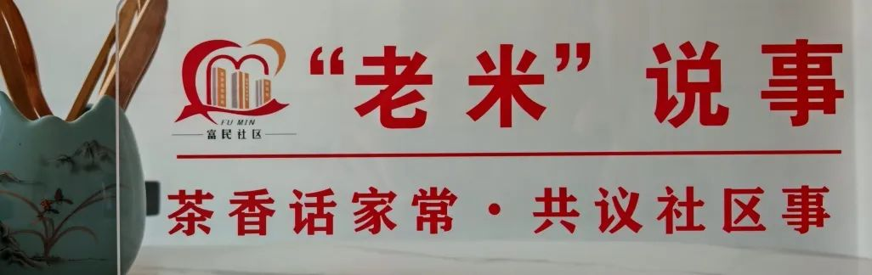

“民有所呼，我有所应”，这是富民社区“‘老米’说事”志愿服务品牌一直坚守的承诺。自品牌成立以来，“‘老米’说事”坚持以党建引领基层治理为核心，以居民群众需求为导向，扎根社区，倾听居民心声，致力于解决居民群众身边的操心事、烦心事、揪心事，成为了居民信赖的“贴心人”。

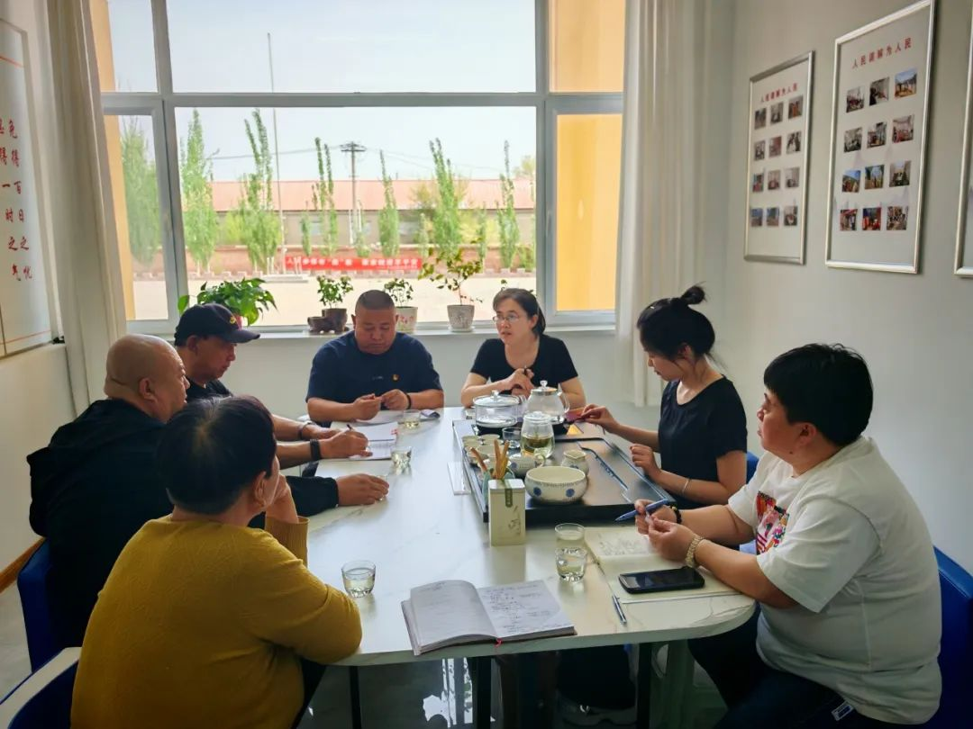

在5月12日首期“‘老米’说事”组织召开的的居民议事会上，有居民提出，先锋砖厂大坑处设置的彩钢围挡存在严重的安全隐患，由于围挡遮挡行车视线，途经此处的车辆难以提前预判路况，稍有不慎就有可能发生碰撞，尤其是早中晚高峰时段，险象环生。这一问题不仅让过往司机提心吊胆，也成为周边居民心中的一大担忧。

议事会一结束，“老米”便第一时间联系相关片区的网格员前往现场实地勘察，与周边居民进行深入沟通交流，详细了解情况。同时，社区党委积极与奈曼旗交警大队取得联系，共同商讨应对方案。

经过多方协调与深入探讨，在道路一侧增设减速带的方案最终敲定。从5月12日居民议事会提出问题，到16日方案落地实施，“‘老米’说事”用时5天，以高效的行动力推动每一个环节落实。这不仅彰显了“‘老米’说事”快速响应、务实担当的服务本色，更体现出其真心实意为居民办实事、解难题的坚定初心。

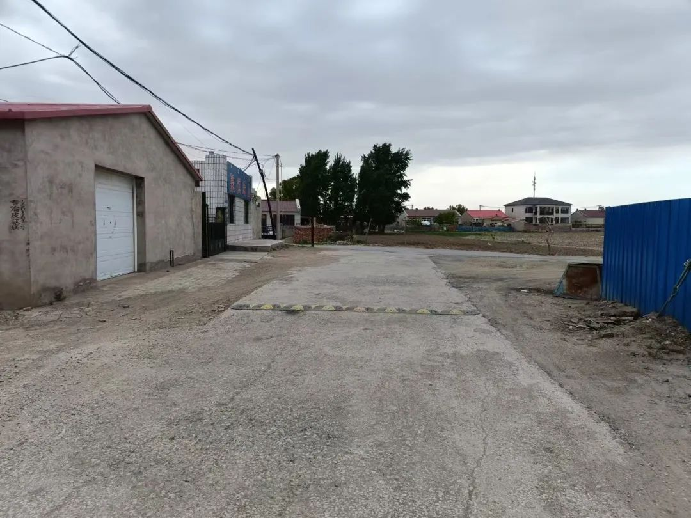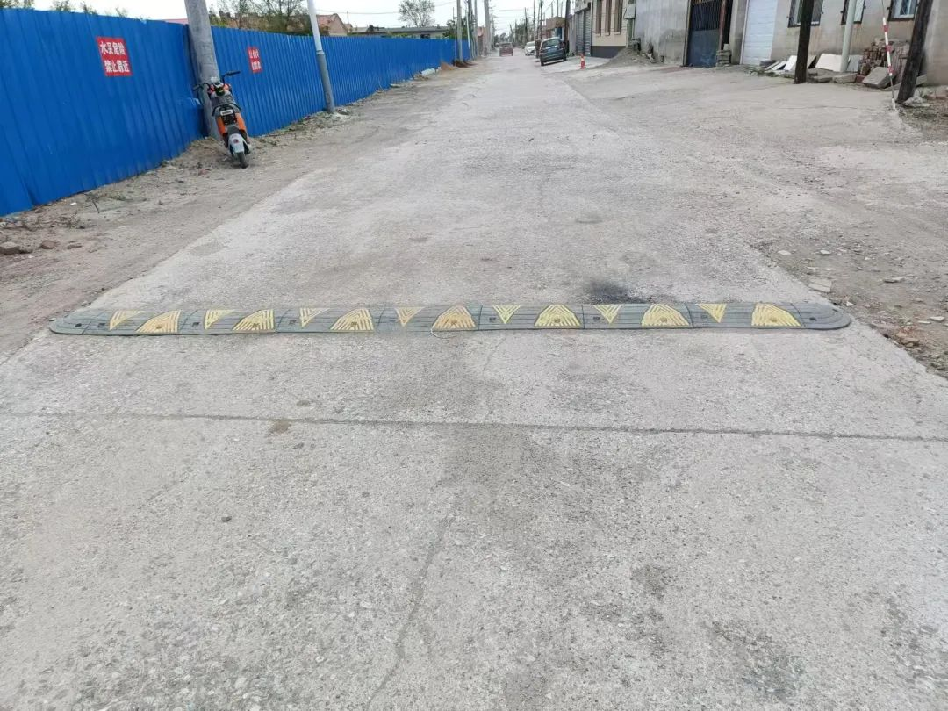

如今，崭新的减速带稳稳的铺设在路面上，车辆经过时车速明显放缓，司机们有了更充足的反应时间，行人出行也多了一份安心。这条小小的减速带，既是守护居民安全出行的“防护带”，更是“‘老米’说事”践行服务承诺、架起党群连心桥的有力见证。

未来，富民社区“‘老米’说事”志愿服务品牌将继续发挥桥梁纽带作用，以更扎实的工作、更贴心的服务，解决群众身边急难愁盼的事，让社区生活更安全、更和谐、更美好！